TS-6610
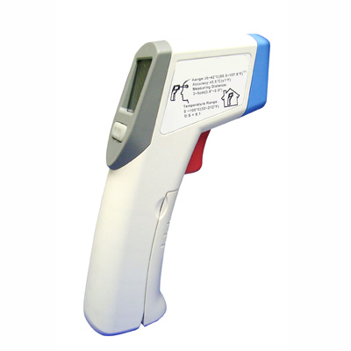
Forehead Infrared Thermometer
紅外線額溫槍

產品規格明細:
測量範圍(額溫)： 35 ~ 42 °C (95 ~ 107.6 °F)
測量範圍(家用)： 0 ~ 100 °C (32 ~ 212 °F)
精確度(額溫)： ±0.5 °C (±1 °F)
精確度(家用)： ±1 °C (±2 °F)
解析度： 0.1 °C (0.1°F)
測量距離： 2 ~ 5 cm (額溫) / 8:1 (家用)
可選擇 °C 或 °F
20秒後自動關機
LCD 背光顯示
可測量額溫、室溫
SPECIFICATION:
Measuring range in forehead mode: 35 ~ 42 °C (95 ~ 107.6 °F)
Measuring range in household mode: 0 ~ 100 °C (32 ~ 212 °F)
Accuracy in forehead mode: ±0.5 °C (±1 °F)
Accuracy in household mode: ±1 °C (±2 °F)
Display resolution: 0.1 °C (0.1°F)
Measuring distance : 2 ~ 5 cm (forehead mode) / 8:1 (household mode)
User selectable °C or °F
Auto power off after 20 sec
Backlight LCD display

